Day1

# 任务介绍

本日对区块链的前世今生、整体背景进行了介绍，为考量学习效果，请大家完成问答题。

并完成华为云账号实名认证，便于为您开通区块链服务公测资格。

# 任务执行

2.1 点击链接接收作业：

<https://devcloud.huaweicloud.com/classroom/joinhomework/d117955bf5ea424c8f3bc536521d23d3/34fb849a69a44aa79795445808d45050>

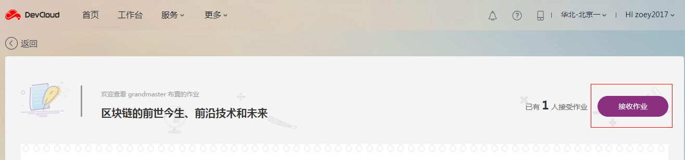

2.2 点击打开工作项

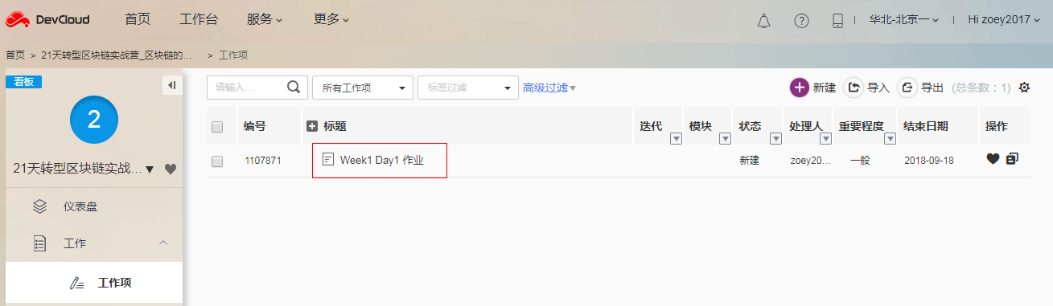

2.3 在工作项中进行编辑，完成所有问题的作答，点击保存

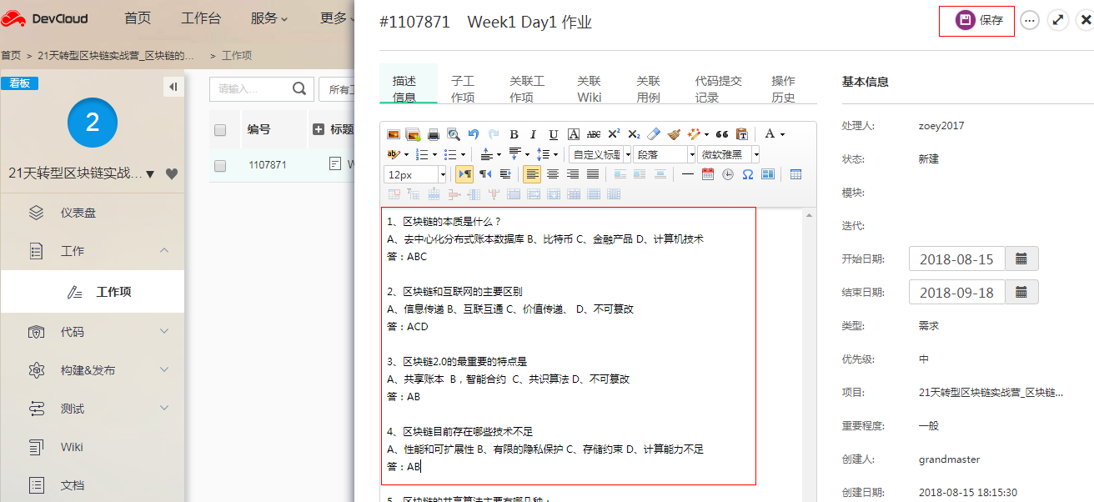

2.4 再次点击打开工作项，将最终作答结果进行截图

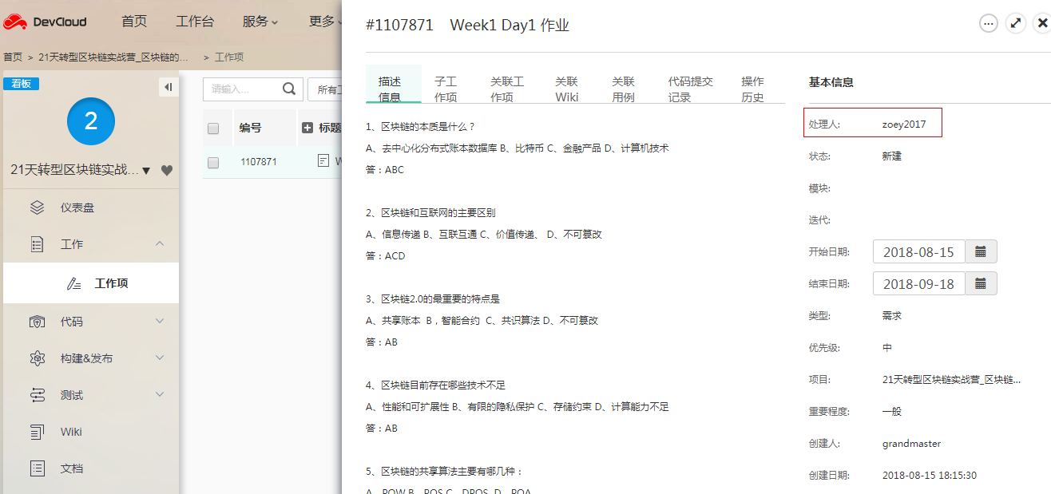

2.5 点击[华为云官网](https://www.huaweicloud.com/)链接进入到华为云界面，点击右上角的用户名，然后点击下拉菜单中的“账号中心”进行认证页面

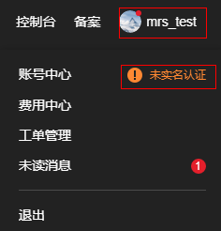

2.6 在实名认证页面可根据自己情况选择“个人用户”或者“企业用户“方式进行认证，具体操作请根据页面提示进行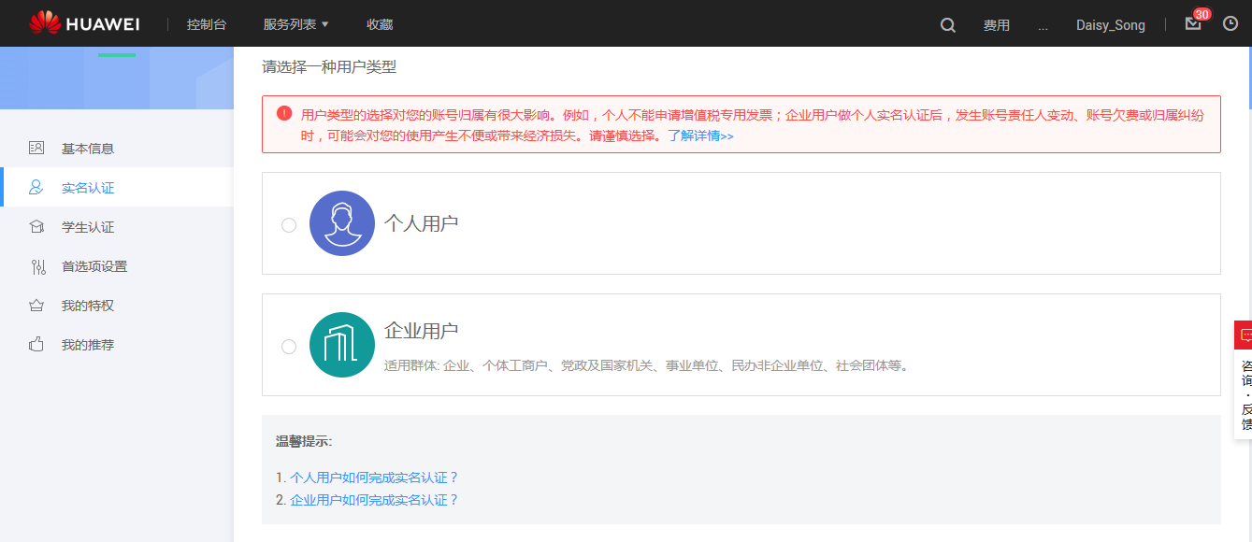

个人用户：

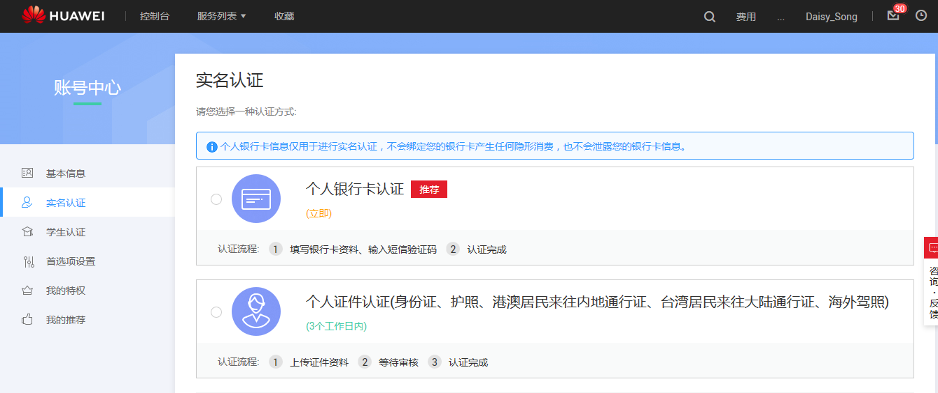

企业用户：

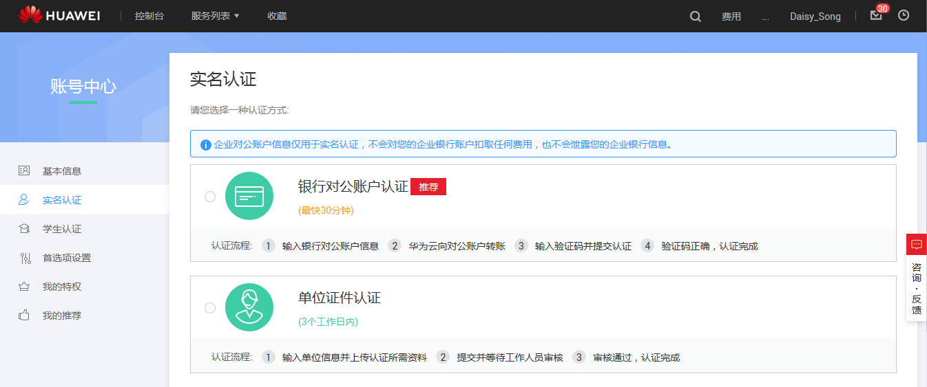

# 打卡任务

将最终作答结果截图。

